2.2. Динамика результатов ЕГЭ по предмету «Обществознание» за последние 3 года
Таблица 2-12-1
№ п/п | Участников, набравших балл | Ярославская область
№ п/п | Участников, набравших балл | 2020 г. | 2021 г. | 2022 г.
1 | Ниже минимального балла, % | 10,88 | 14,85 | 8,26
2 | От 61 до 80 баллов, % | 34,70 | 33,18 | 42,40
3 | От 81 до 99 баллов, % | 11,80 | 9,96 | 15,46
4 | 100 баллов, чел. | 4 | 3 | 4
5 | Средний тестовый балл | 59,8 | 57,9 | 63,4

В целом результаты ЕГЭ по учебному предмету «Обществознание»
в 2022 году улучшились: средний балл вырос по сравнению с 2021 годом на 3,6%; количество обучающихся, набравших 100 баллов, увеличилось с 3 человек до 4 человек, количество обучающихся, не набравших минимального балла, уменьшилось на 6%, количество обучающихся, набравших от 81 до 99 баллов увеличилось на 5,5%. Уменьшение количества обучающихся, не набравших минимального балла, и увеличение количества обучающихся, набравших 100 баллов, возможно, связано рядом причин: изменение КИМ ЕГЭ по обществознанию в сторону уменьшения количества заданий; значительная работа с учителями, проведенная ГАО ДПО ИРО «Институтом развития образования» и Городским центром развития образования по анализу ошибок прошлого года и способах их корректировки.

Распределение участников ЕГЭ, по количеству получивших балл (%)
по учебному предмету «Обществознание»

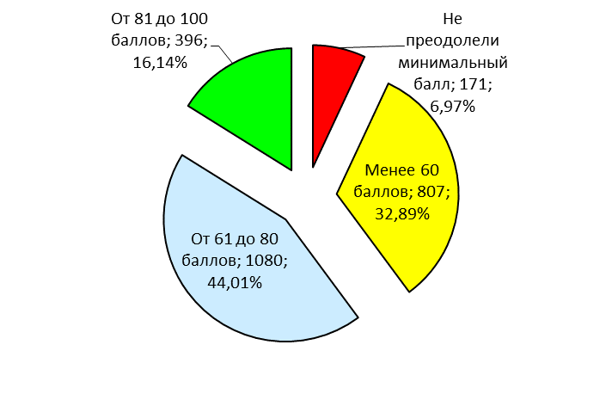

Средний процент выполнения заданий ЕГЭ по учебному предмету «Обществознание» по региону
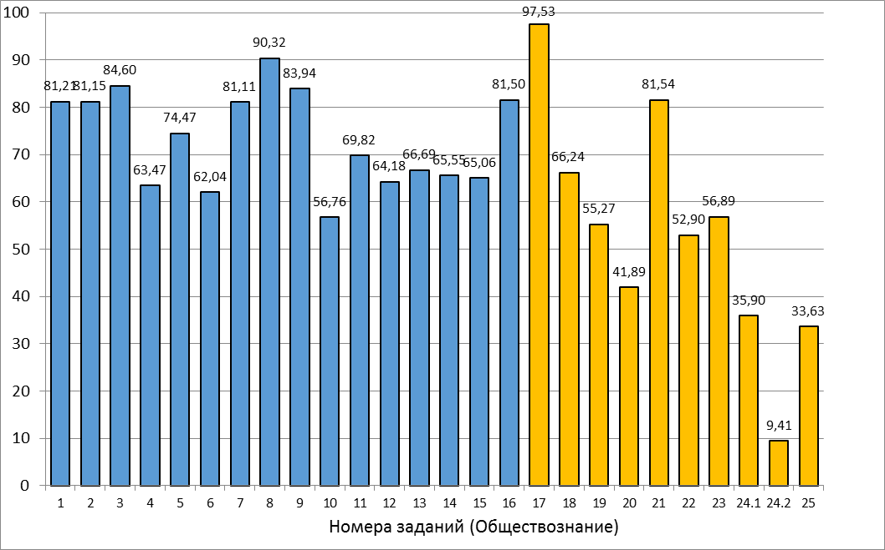

Выводы об итогах анализа выполнения заданий, групп заданий:

- Перечень элементов содержания / умений и видов деятельности, усвоение которых всеми школьниками региона в целом можно считать достаточным.
- сформированность навыков оценивания социальной информации, умения поиска информации в источниках различного типа (таблица, диаграмма, график, текст) для реконструкции недостающих звеньев с целью объяснения и оценки разнообразных явлений и процессов общественного развития;
- сформированность знаний об обществе как целостной развивающейся системе в единстве и взаимодействии его основных сфер и институтов (соотнесение видовых понятий с родовыми);
- владение базовым понятийным аппаратом социальных наук;
- владение умением применять полученные знания в повседневной жизни, прогнозировать последствия принимаемых решений.

- Перечень элементов содержания / умений и видов деятельности, усвоение которых всеми школьниками региона в целом, школьниками с разным уровнем подготовки нельзя считать достаточным.
- умение составлять план развернутого ответа по конкретной теме обществоведческого курса;
- формулировать и аргументировать самостоятельные оценочные, прогностические и иные суждения, выводы;
- раскрывать на примерах изученные теоретические положения и понятия социально- экономических и гуманитарных наук;
- объяснять внутренние и внешние связи (причинно-следственные и функциональные) изученных социальных объектов;

1 ноября, в 12:00 мы приглашаем вас на ЕГЭ-подкаст «На все 100!».
Вас ждёт трансляция о подготовке к экзамену по обществознанию.
Наш специальный гость Татьяна Лискова – руководитель комиссии по разработке контрольных измерительных материалов ЕГЭ по обществознанию.
Во время просмотра онлайн-подкаста вы узнаете:
Что изменилось в ЕГЭ по обществознанию в этом учебном году;
Как лучше организовать подготовку и какими полезными ресурсами можно пользоваться;
Как эффективно распределить время на экзамене и какую стратегию выполнения экзаменационной работы выбрать;
Ответы на свои вопросы от нашего спикера.
Трансляция будет проходить в официальных аккаунтах Рособрнадзора:
ВКонтакте https://vk.com/rosobrnadzor
Rutube https://rutube.ru/channel/25110944/
Обращаем внимание, что если вы не сможете посмотреть трансляцию в прямом эфире, то переживать не стоит. Записи всех трансляций будут сохранены, и их всегда можно будет посмотреть в нашей группе ВКонтакте https://vk.com/video/playlist/-36510627_15 и на Rutube-канале https://rutube.ru/plst/221413/.

Из метод рекомендаций Т.Е.Лисковой 2022г

21 Данное задание является типовым. И возможных ситуаций всего четыре: увеличение/сокращение спроса, увеличение/сокращение предложения.
Для того чтобы успешно выполнять эти задания, необходимо понимать смысл понятий «спрос» и «предложение», а также знать, какие ценовые и неценовые факторы в принципе могут повлиять на увеличение/сокращение спроса и предложения. Важно понимать, что разделение между факторами спроса и факторами предложения является в значительной мере условным: ряд факторов может влиять как на спрос, так и на предложение (например, сезонность или мода).
Рекомендуем отработать с обучающимися алгоритм выполнения подобных заданий.
1. Внимательно прочитайте и проанализируйте условие задания. Определите, о чем идет речь – об изменении спроса или предложения. (Порой именно невнимательность в первом шаге влечет ошибочное выполнение всего задания.)
2. Определите, произошло увеличение или сокращение спроса/предложения.
3. Установите по графику характер изменения равновесной цены и запишите ответ на первый вопрос.
4. Предположите, что могло вызвать показанное на графике изменение спроса/ предложения. Укажите любое обстоятельство (фактор), которое могло вызвать такое изменение.
5. Объясните влияние этого обстоятельства (фактора) на спрос/предложение применительно к рынку, указанному в тексте задания. Общее объяснение, данное безотносительно к указанному рынку, не будет зачтено при оценивании ответа.
6. Проанализируйте третий вопрос и дайте на него ответ. Обратите внимание на то, что ответ на третий вопрос предполагает прогноз не связанной с приведенным графиком ситуации на указанном в условии задания рынке.
7. Проверьте все пункты своего ответа.

Советуем внимательно проанализировать с обучающимися критерии оценивания выполнения данного задания с акцентом на следующих особенностях правильного ответа:
1) ответ на первый вопрос засчитывается только в случае правильного однозначного указания изменения равновесной цены. Ответ не должен допускать каких-либо толкований и двусмысленностей. Так, в нашем примере не будет засчитан ответ: «равновесная цена увеличилась, хотя могла и не измениться совсем»;
2) может быть названо и объяснено обстоятельство/фактор, отличное от данного в примерном ответе;
3) засчитывается только объяснение, данное применительно к рынку, указанному в тексте задания: рассуждения общего характера, не содержащие «привязки» к конкретному рынку не будут засчитаны. Например, не будет засчитан ответ «увеличение доходов увеличило спрос»;
4) ответ на второй вопрос засчитывается только при правильном указании обстоятельства/фактора и объяснения, т.е. ответ на второй вопрос включает в себя два аспекта: обстоятельство/фактор и объяснение. Если приведен только один аспект (только обстоятельство/фактор без объяснения, или объяснение без указания обстоятельства/фактора), то такой ответ не засчитывается. Обратите внимание на то, что обстоятельство/фактор может быть включено в текст объяснения или выделено как самостоятельная единица с последующим объяснением;
5) ответ на третий вопрос засчитывается только при правильном указании изменения двух запрашиваемых параметров. Если будет названо изменение только одного из них, то такой ответ не засчитывается;
6) обратите внимание на то, что ответ на третий вопрос предполагает, что какие-то изменения произойдут, поэтому ответы «ничего не случится», «никак» и т.п. не могут быть засчитаны в качестве правильных.

23. Конституция Российской Федерации закрепляет основы конституционного строя нашего государства, права и свободы человека и гражданина.
На основе Конституции Российской Федерации объясните смысл следующих характеристик нашего государства: 1) федеративное государство; 2) республиканская форма правления; 3) суверенное государство. некоторые участники ЕГЭ 2022 г., выполняя данное задание 23, писали: «1 и 2. Согласно статье 1.1 Российская Федерация Россия есть демократическое федеративное правовое государство с республиканской формой правления». Подобный ответ не соответствует требованию задания – необходимо объяснить смысл каждой характеристики.
Рекомендуем отработать с обучающимися такой алгоритм выполнения задания 23 (независимо от модели).
1. Внимательно прочитайте и проанализируйте условие задания.
2. Установите количество элементов ответа, позволяющих получить максимальный балл.
3. Приведите требуемое количество своих объяснений (подтверждений и т.п.) / свое объяснение по каждому пункту задания.
4. Проверьте свои ответы на корректность и соответствие Конституции Российской Федерации.

изменения, планируемые в КИМ ЕГЭ 2023 г.
1. Изменена формулировка задания 18.
2. Детализирована формулировка задания 25 и изменена система его оценивания. Максимальный балл увеличен с 4 до 6.
3. Максимальный балл за выполнение задания 3 уменьшен с 2 до 1 балла.
4. Максимальный первичный балл за выполнение экзаменационной работы увеличен с 57 до 58 баллов.

Рассмотрим более подробно изменения в заданиях.
18. В тексте упомянуты ключевые понятия социально-гуманитарных наук.
Используя обществоведческие знания,
– укажите не менее трёх основных признаков понятия «правовая норма»;
– объясните связь названных автором элементов системы права. (Объяснение может быть дано в одном или нескольких распространённых предложениях.)
В 2023 г. формулировка требования задания «объясните смысл понятия» заменена на «укажите не менее трёх основных признаков [ПОНЯТИЯ]» и «объясните связь…». Участник ЕГЭ должен указать основные, сущностные признаки понятия, продемонстрировав тем самым понимание смысла понятия, а затем с опорой на содержание текста сформулировать объяснение заданной понятийной связи.
В правильном ответе должны быть следующие элементы:
1) основные признаки понятия «правовая норма», например:
– устанавливается или санкционируется государством;
– обеспечивается мерами государственного принуждения;
– общеобязательность;
– формальная определённость и др.;
(Могут быть приведены другие признаки при обязательном указании двух первых признаков из перечня. Элемент ответа засчитывается только при указании в данной или близкой по смыслу формулировке трёх или более признаков, в том числе из приведённого перечня, и при отсутствии неверных позиций.)
2) объяснение, например: отрасль права – это совокупность правовых норм, регулирующих сферу однородных, близких по своему характеру общественных отношений.

При изучении курса рекомендуем акцентировать внимание на следующих понятиях:
личность, деятельность, способности, мировоззрение, мышление, сознание, общество, социальный институт, наука, искусство, религия, средства массовой информации, массовая культура, элитарная культура,
экономическая система, рыночная экономика, совершенная конкуренция, фирма (предприятие), Центральный банк Российской Федерации, деньги, общественные блага, документарная ценная бумага, заработная плата, государственный бюджет, налог, валовой внутренний продукт, безработный, инфляция,
социальные ценности, социальные нормы, социальная группа, молодежь как социальная группа, этническая общность, нация как этнической общность, семья, брак, конфликт, антисоциальное поведение,
политическая власть / государственная власть, политическая система общества, государство, форма государства, форма правления, политический режим, гражданское общество, политическая партия, правовая норма, правоотношение, правомерное поведение, правонарушение, юридическая ответственность, субъект права, право собственности, гражданство, альтернативная гражданская служба и др.

Пример задания 25 из демонстрационного варианта КИМ ЕГЭ 2023 г.
Используя обществоведческие знания, факты общественной жизни и личный социальный опыт, выполните задания, ответьте на вопрос.
1) Обоснуйте необходимость политического многообразия, многопартийности в демократическом обществе. (Обоснование должно быть дано с опорой на обществоведческие знания в нескольких связанных между собой распространённых предложениях, раскрывать причинно-следственные и(или) функциональные связи.)
2) Какие политические партии действуют в Российской Федерации? (Назовите любые три партии.)
3) Для каждой из указанных в пункте 2 партий приведите по одному примеру, иллюстрирующему реализацию любой функции политической партии в жизни российского общества и Российского государства. (Каждый пример должен быть сформулирован развёрнуто. В совокупности примеры должны иллюстрировать три различные функции.)
В 2023 г. формулировка задания была детализирована:
– добавлено вводное предложение с обобщенными требованиями: выполните задания, ответьте на вопрос; при этом сделан акцент на использовании обществоведческих знаний, фактов общественной жизни и личного социального опыта;
– выделены и пронумерованы три элемента ответа, которые обязательно должны присутствовать в полном правильном ответе: 1) обоснование; 2) ответ на вопрос; 3) примеры;
– конкретизированы требования к качеству обоснования, сделан акцент на необходимости продемонстрировать достижение таких предметных результатов ФГОС, как владение базовым понятийным аппаратом социальных наук и умение выявлять причинно-следственные, функциональные, иерархические и другие связи социальных объектов и процессов: обоснование должно быть дано с опорой на обществоведческие знания… раскрывать причинно-следственные и(или) функциональные связи;
– изменено требование к количественному показателю обоснования: обоснование должно быть дано… в нескольких связанных между собой распространённых предложениях;
– в дополнение сделан акцент на связи второго и третьего элементов ответа: для каждой из указанных в пункте 2 партий приведите по одному примеру.
Таким образом, детализация формулировки не привела к появлению новых требований, которые в корне должны поменять методику подготовки к выполнению задания и свести к нулю все усилия, предпринимавшиеся педагогами и обучающимися. Такая конкретизация была продиктована необходимостью дать обучающемуся максимально четкое представление о том, какие элементы должны присутствовать в его ответе на это задание.
В процессе отработки выполнения задания 25 настоятельно рекомендуем обращать внимание обучающихся на то, что в их ответах обязательно должны быть явно выделены три элемента ответа (желательно пронумеровать каждый элемент). Правильный ответ должен содержать следующие элементы:
1) обоснование;
(Засчитывается только обоснование, содержащее несколько связанных между собой распространённых предложений, раскрывающих связи объектов/процессов (отдельные слова и словосочетания не засчитываются в качестве обоснования).)
2) ответ на вопрос;
(Ответ на вопрос засчитывается только при корректном указании названий трёх партий и при отсутствии некорректных названий партий или названий не существующих в Российской Федерации партий).
3) примеры, иллюстрирующие реализацию каждой из указанных в пункте 2 политических партий различных функций (всего три примера.)
(Засчитываются только примеры, сформулированные развёрнуто (отдельные слова и словосочетания не засчитываются в качестве примеров.)
От экзаменуемого требуется:
1) проанализировать предложенное теоретическое положение и привести обоснование (владение умением выявлять причинно-следственные, функциональные, иерархические и другие связи социальных объектов и процессов). Обращаем внимание на то, что засчитывается только обоснование, содержащее несколько связанных между собой распространенных предложений, раскрывающих связи объектов/процессов (отдельные слова и словосочетания не засчитываются в качестве обоснования); 27

2) ответить на вопрос (сформированность знаний об обществе как целостной развивающейся системе в единстве и взаимодействии его основных сфер и институтов, как во всех заданиях экзаменационной работы; владение базовым понятийным аппаратом социальных наук). Ответ на этот вопрос засчитывается только при корректном указании трех требуемых элементов (в данном задании – при корректном указании названий трёх партий и при отсутствии некорректных названий партий или названий не существующих в Российской Федерации партий);
3) привести три примера в соответствии с требованием задания (владение умениями применять полученные знания в повседневной жизни, прогнозировать последствия принимаемых решений). Необходимо внимательно прочитать условие задания. Так, в этом конкретном задании необходимо для каждой из указанных партий привести по одному примеру, иллюстрирующему реализацию любой функции политической партии в жизни общества и государства. В совокупности примеры должны иллюстрировать три различные функции. Обращаем внимание на то, что каждый пример должен быть сформулирован развернуто (отдельные слова и словосочетания не засчитываются).

Ответ по критериям 2023 г. может быть оценен следующим образом.
2 балла:
«Рыночная экономика как экономическая система основывается на принципах свободы предпринимательства, свободного ценообразования, свободы договора, многообразия форм собственности. Реальное воплощение этих принципов в отсутствие гарантий со стороны государства практически невозможно. Поэтому необходимо их закрепление в нормах права, а также создание юридических норм, определяющих правила осуществления экономической деятельности на основе этих принципов. Нарушение порядка осуществления экономической деятельности при ее нормативной регламентации позволит государству пресекать различные правонарушения».
Комментарий: приведены связанные между собой последовательные и непротиворечивые рассуждения с опорой на обществоведческие знания.
1 балл:
«Рыночная экономика как экономическая система основывается на принципах свободы предпринимательства, свободного ценообразования, свободы договора, преобладания государственной собственности. <…>» ИЛИ «Рыночная экономика как экономическая система основывается на принципах свободы предпринимательства, свободного ценообразования, свободы договора, многообразия форм собственности. Эта экономическая система является единственно возможной в современном обществе. <…>»
Комментарий: приведены последовательные и непротиворечивые рассуждения, содержащие ошибочные характеристики / описания социальных явлений / неточности (выделены в тексте примера).
0 баллов:
«Экономическая деятельность связана с производством, распределением, обменом и потреблением товаров и услуг. Субъектами экономической деятельности являются…»
Комментарий: приведены не связанные с содержанием задания / между собой / непоследовательные/противоречивые объяснения (в приведенном примере содержание ответа не связано с содержанием задания, хотя в нем нет ошибок или неточностей).
«Я считаю, что право должно заботиться об экономике. Это позволит быть предпринимателем любому человеку. <…>»
Комментарий: приведены рассуждения общего характера без опоры на обществоведческие знания.
Критерий 25.2. Ответ на вопрос.
Для того чтобы получить 1 балл по данному критерию, нужно при ответе на вопрос указать необходимое количество требуемых объектов при отсутствии неверных позиций.
Все иные ситуации, включая отсутствие данного в явном виде ответа на вопрос, оформленного как самостоятельный элемент, оцениваются 0 баллов.
Ряд участников ЕГЭ 2022 г. не дал ответ на вопрос в явном виде, упоминая соответствующие объекты только в контексте примеров. В 2022 г. такие ситуации засчитывались как ответ на вопрос. В связи с детализацией формулировки задания и введением критерия 25.2 в 2023 г. корректный ответ на вопрос засчитывают только если он будет оформлен как самостоятельный элемент.
Критерий 25.3. Примеры.
Критерий трехбалльный: количество баллов напрямую зависит от количества приведенных примеров. К качеству примеров предъявляются те же требования, что и в задании 19.
Рекомендуем обратить внимание обучающихся на то, что если они вместо трех примеров приведут четыре или более, то даже если два или три примера будут правильными, в соответствии с критериями экзаменуемые могут рассчитывать только на 1 балл.

